Memoria de calculo - Losa plana postesada (Caso 13)
Forjado de losa plana postesada de hormigon C40/50 sobre reticula de pilares. Calculo del pretensado segun EC2 (EN 1992-1-1) §5.10 y del punzonamiento segun §6.4.4, con Anejo Nacional de Espana. PREDIMENSIONADO.

1. Normativa de aplicacion
EN 1992-1-1 (EC2): §5.10 pretensado y perdidas; §6.4 punzonamiento (§6.4.4 efecto favorable del pretensado); §7.2 limitacion de tensiones; §7.3 control de fisuracion; §7.4 flecha. EN 1990 (EC0) combinaciones. [confirmar AN] Anejo Nacional Espana: k1 del termino de pretensado en punzonamiento, mu/k de rozamiento, penetracion de cuna, limites del acero activo, retraccion y fluencia.

2. Materiales y geometria
Hormigon C40/50 (fck=40 MPa, fcd=26.67 MPa, fctm=3.5 MPa). Losa de espesor t=0.25 m; reticula 3x3 de pilares 0.45x0.45 m; vanos Lx=Ly=8.0 m (L/h~32). Por metro de ancho: A=0.250 m2/m, I=1.302e-03 m4/m, c=0.125 m.
Cargas: peso propio g0=6.25 kN/m2 (lo anade el solver), carga muerta g2=2.75 kN/m2, sobrecarga q=5.00 kN/m2 (psi2=0.3). Permanente total g0+g2=9.00 kN/m2.

3. Pretensado y perdidas (§5.10)
Postesado NO adherente con monotorones banded_X + distribuido_Y (Ap=150 mm2/cordon, fpk=1860 MPa, fp0,1k=1640 MPa, Ep=195 GPa). Trazado parabolico, drape a=0.17 m (recubrimiento al eje 0.04 m). Layout: banded_X + distribuido_Y.
Fuerza por metro de ancho: P_m=212 kN/m (cada direccion). Transferencia sigma_p0=1339 MPa (0.720 fpk); servicio sigma_p,inf=1116 MPa (0.600 fpk). Perdidas totales 25.0% (transferencia 10.0%). sigma_pmax=1488 MPa (0.80 fpk).
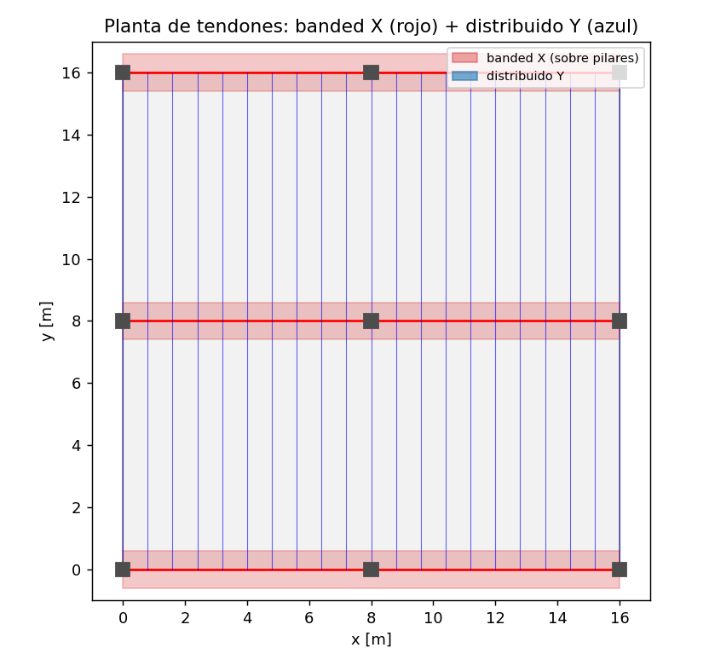

4. Balance de cargas 2D (§5.10)
Tendones banded en X (sobre lineas de pilares) y distribuidos en Y. Cada familia parabolica equilibra w_p=8*P*a/L^2. w_px=4.50 + w_py=4.50 = w_p=9.01 kN/m2; la permanente es 9.00 kN/m2; residual -0.010 kN/m2 (0.111%): el pretensado EQUILIBRA la permanente. Precompresion media sigma_cp=0.848 MPa.
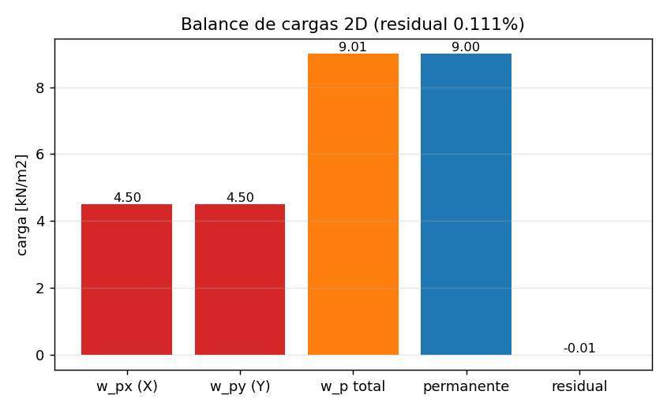

4b. Contraste cargas-equivalentes vs fuerza+excentricidad
X_pilares: cargas equiv. sup=-1.42/inf=-0.28 MPa; fuerza+exc. sup=-1.42/inf=-0.28 MPa; dif max 0.0000 MPa -> COINCIDEN.
Y_central: cargas equiv. sup=-1.42/inf=-0.28 MPa; fuerza+exc. sup=-1.42/inf=-0.28 MPa; dif max 0.0000 MPa -> COINCIDEN.

5. Tensiones por fibra (§7.2)
Estado tensional por franja (franja de pilares gobernante), con la carga NO equilibrada (residual) en transferencia, cuasipermanente y rara. Compresion negativa; limites 0.6 fck(t) en transferencia, 0.45 fck en cuasipermanente, traccion <= fctm en rara.
Franja / estado | sigma_sup [MPa] | sigma_inf [MPa] | aprov | OK
X_pilares / transferencia | -4.30 | 2.26 | 0.64 | SI
X_pilares / servicio_cuasiperm | -1.59 | -0.11 | 0.09 | SI
X_pilares / servicio_rara | -3.33 | 1.64 | 0.47 | SI
Y_central / transferencia | -4.30 | 2.26 | 0.64 | SI
Y_central / servicio_cuasiperm | -1.59 | -0.11 | 0.09 | SI
Y_central / servicio_rara | -3.33 | 1.64 | 0.47 | SI
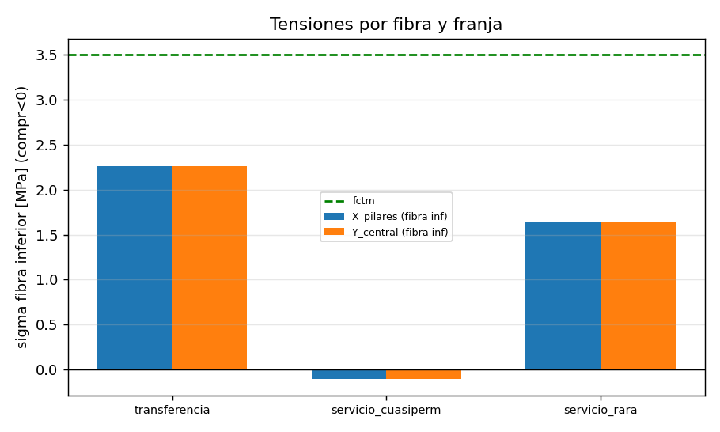

6. Punzonamiento (§6.4.4) - con y sin efecto favorable del pretensado
Para cada tipo de pilar se compara la tension de calculo en el perimetro de control u1 (a 2d) SIN pretensado y CON pretensado. El efecto favorable (a) anade k1*sigma_cp (k1=0.10 [confirmar AN]) a v_Rd,c y (b) descuenta la componente vertical V_p de los tendones que cruzan u1 del esfuerzo V_Ed.
Pilar | V_Ed [kN] | V_p [kN] | aprov SIN | aprov CON | OK
interior | 1258 | 14 | 2.61 | 2.27 | NO
edge | 629 | 10 | 2.64 | 2.29 | NO
corner | 314 | 7 | 2.41 | 2.08 | NO
El efecto favorable del pretensado RELAJA el aprovechamiento de punzonamiento frente a la losa sin pretensar.
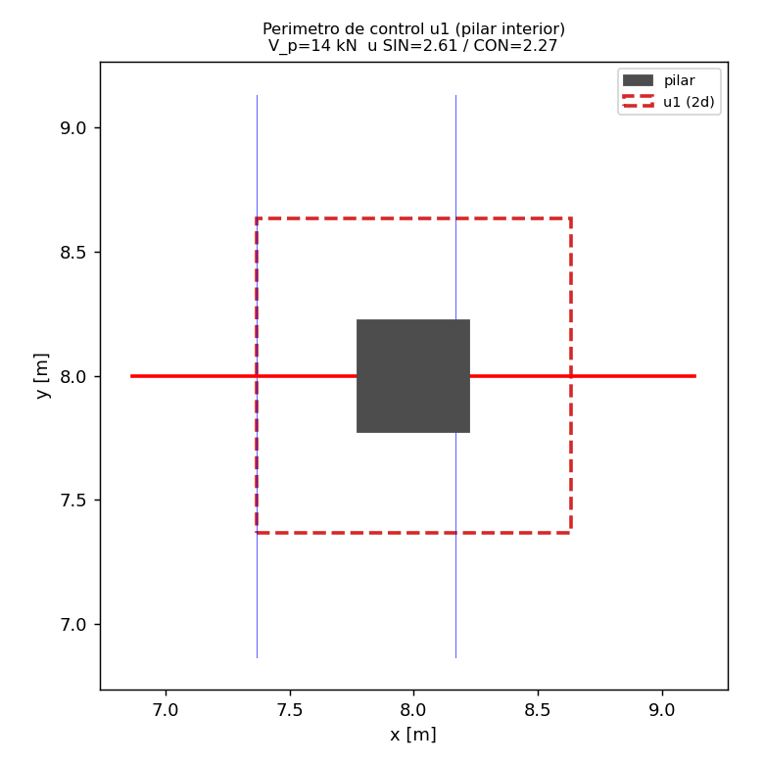

7. ELU de flexion por fibras (§6.1)
Seccion no lineal por fibras (bloque rectangular eta=1.0, lambda=0.8 para C40/50) con armadura activa (banded/distribuida) + pasiva minima, por franja y posicion (campo/apoyo).
Franja/pos | M_Ed [kNm/m] | M_Rd [kNm/m] | x/d | aprov
X_pilares/campo | 60 | 88 | 0.10 | 0.68
X_pilares/apoyo | 134 | 136 | 0.15 | 0.99
Y_central/campo | 60 | 88 | 0.10 | 0.68
Y_central/apoyo | 134 | 136 | 0.15 | 0.99
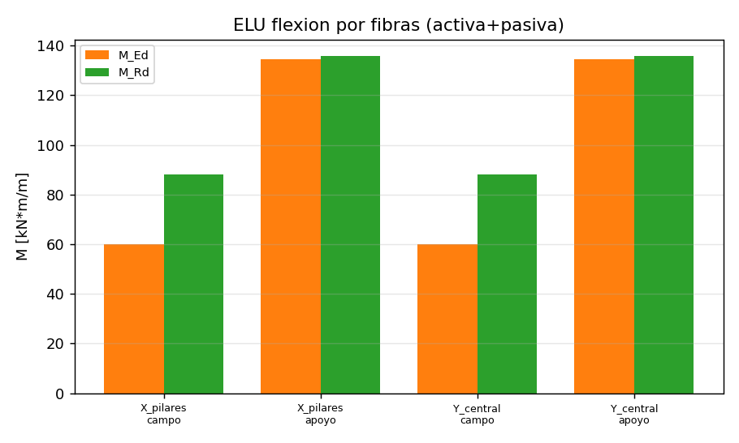

8. Fisuracion (§7.3) y flecha (§7.4)
Fisuracion: traccion de fondo en combinacion rara 1.64 MPa frente a fctm=3.5 MPa (aprov 0.47) -> sin fisuracion significativa.
Flecha total (ELS caracteristica) 5.22 mm frente a L/250=32.0 mm (aprov 0.16). El residual de permanente ~0 produce contraflecha de balance: flecha reducida.
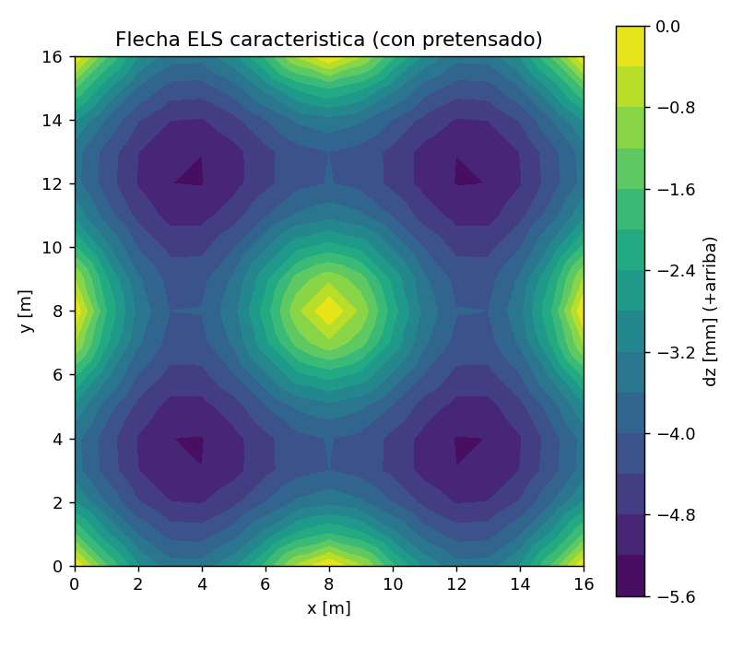
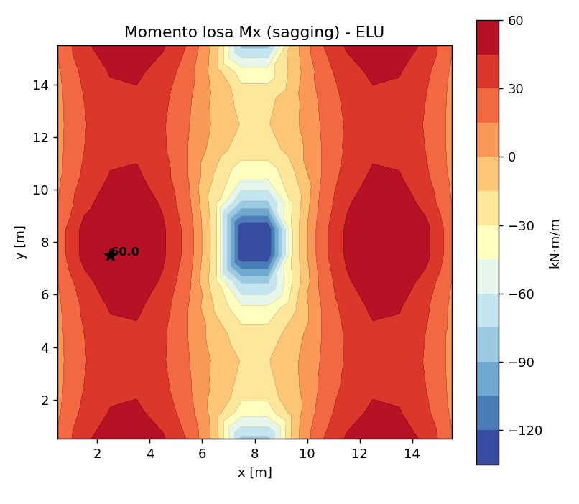
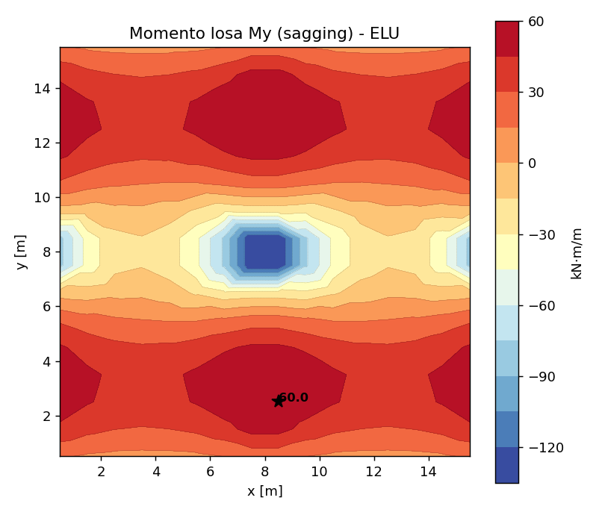

9. Resumen de aprovechamientos y veredicto
Verificacion | Aprov.
compr_qp_X_pilares | 0.09
tracc_rara_X_pilares | 0.47
compr_qp_Y_central | 0.09
tracc_rara_Y_central | 0.47
ELU_campo_X_pilares | 0.68
ELU_apoyo_X_pilares | 0.99
ELU_campo_Y_central | 0.68
ELU_apoyo_Y_central | 0.99
punz_interior_sin_refuerzo | 2.27
punz_edge_sin_refuerzo | 2.29
punz_corner_sin_refuerzo | 2.08
fisuracion | 0.47
flecha_total | 0.16
Veredicto: CUMPLE con solucion de punzonamiento (abaco/capitel/armadura). Aprovechamiento maximo 0.99 (<=1).

10. Avisos y trazabilidad
- Resultado de PREDIMENSIONADO. Debe ser revisado y FIRMADO por tecnico competente.
- [confirmar AN] EC2 §5.10/§6.4.4 (Anejo Nacional Espana): k1 del termino de pretensado en punzonamiento (0.10), coeficientes mu/k de rozamiento, penetracion de cuna, limites de tension del acero activo, retraccion y fluencia.
- Picos locales sobre pilares tratados como envolvente (percentil 97); valor de diseno en seccion critica (cara de pilar).
- Reparto de la carga a equilibrar 1/2 por direccion (banded X + distribuido Y); teoria de franjas col/middle 0.65/0.35.
Esta memoria es de PREDIMENSIONADO. Debe ser revisada y FIRMADA por un tecnico competente.

